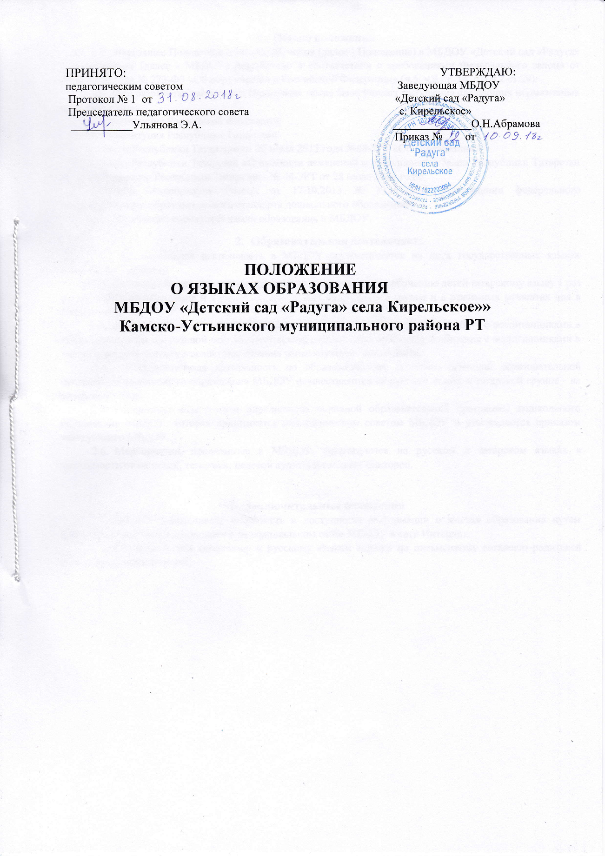

- Общие положения
  - Настоящее Положение о языках обучения (далее - Положение) в МБДОУ «Детский сад «Радуга» с. Кирельское» (далее - МБДОУ) разработано в соответствии с требованиями Федерального закона от 29.12.2012 года № 273-Ф3 «Об образовании в Российской Федерации» (ч.5, ч.б ст. 14, п.д ч.2 ст.29).
  - При разработке настоящего Положения также были учтены требования следующих нормативных правовых актов:
- Конституция Российской Федерации;
- Конституция Республики Татарстан;
- Закон Республики Татарстан от 22 июля 2013 года №68-ЗРТ «Об образовании»;
- Закон Республики Татарстан «О внесении изменений и дополнений в Закон Республики Татарстан «О языках народов Республики Татарстан» № 44-ЗРТ от 28 июля 2004 года;
- Приказ Минобрнауки России от 17.10.2013 № 1155 «Об утверждении федерального государственного образовательного стандарта дошкольного образования».
  - Положение определяет языки образования в МБДОУ.
- Образовательная деятельность
  - Образовательная деятельность в МБДОУ осуществляется на государственном языке Российской Федерации (русском). Выбираемый язык образования участниками образовательных отношений - татарский.
  - Обучение татарскому языку проводится воспитателем по обучению детей татарскому языку 1 раз в неделю в старшей группе и в подготовительной группе и в режимных моментах дня в игровых формах.
  - Воспитатель по обучению татарскому языку ведет индивидуальную работу с воспитанниками в свободное от образовательной деятельности время, создает языковую среду в общении с воспитанниками в течение дня, в том числе с целью закрепления ранее изученного материала.
  - Образовательная деятельность по образовательным областям основной образовательной программой дошкольного образования МБДОУ осуществляется на русском языке.
  - Содержание образования определяется основной образовательной программой дошкольного образования МБДОУ, которая принимается педагогическим советом МБДОУ и утверждается приказом заведующего МБДОУ.
  - Мероприятия, проводимые в МБДОУ, организуются на русском и татарском языках в зависимости от их целей, тематики, целевой аудитории и иных факторов.
- Заключительные положения
  - МБДОУ обеспечивает открытость и доступность информации о языках образования путем размещения настоящего Положения на официальном сайте МБДОУ в сети Интернет.
  - Обучение детей татарскому и русскому языкам ведется по письменному согласию родителей (законных представителей).

